

INSTITUTO NACIONAL DE CIENCIAS AGRÍCOLAS

APROBADO
Cargo de quien aprueba el Plan: Director Ciencia, Tecnología e Innovación
Nombres y apellidos de quien aprueba: Dr. C Yanelis Camejo Serrano

PLAN DE TRABAJO DEL DEPARTAMENTO DE FISIOLOGÍA Y BIOQUÍMICA VEGETAL
PARA EL MES DE ABRIL 2024
TAREAS PRINCIPALES
- Organización documentación del dpto. para el mes
- Chequear el desarrollo de los experimentos de proyectos en DSA
- Trabajo en la proyección científica del Dpto
- Trabajo con la reserva científica del departamento

ACTIVIDADES | FECHA | RESPONSABLE | PARTICIPAN | CUMPLIMIENTO
EXPERIMENTOS
-Atención a expto de Frijol (DSA)  -Atención a expto de tomate con extracto de algas  -Atención a experimento de germinación en frijol  Atención a experimentos de maíz y arroz con Rhizobios | Todo el mes | Lisbel, Anaysa, Alejandro  Elisa, Arachelys  Lisbel, Vivianne, Augusto | Peter  Yenisel  Melany  Milaidy
Siembra de experimentos de frijol y maíz en canaletas del proyecto de Huellas hídrica | 1 | Donaldo | Miembros del proyecto
EXTENSIONES DE RESULTADOS
PROYECTOS NACIONALES
Actividades a desarrollar en los PAP que coordina el pto. | Todo el mes | Tere, Alejandro, Donaldo y Yanelis | Participantes de cada proyecto
PROYECTOS INTERNACIONALES
Actividades de proyecto internacional TEAM: In vitro mass production of “biotized” plants with high impact on Cuban´s food security. Kris Audenart, Kalyanne Fernández, Hans Reider y María C. Nápoles. ‘Biotización’ in vitro de plantas a escala comercial: un factor clave para la seguridad y sostenibilidad alimentaria en Cuba, BIOFOCUs. VLIR-UOS, 2022-2027. Modalidad: TEAM. | Todo el mes | Tere, Kalyanne
TALLERES Y EVENTOS
Participación en el Evento de Base de Agroecología de la ACTAF. | 23 |  | Miriam, Yanelis
PUBLICACIONES Y ARBITRAJES
-Arbitrajes: Realizar 2 |  | Miriam, Tere
POSGRADO Y CAPACITACIÓN
Cursos de Postgrado | Todo el mes |  | Reserva Científica, maestrantes y doctorandos
ACTIVIDADES SINDICALES Y DEL PCC
Matutinos | 4 | Sindicato y Jefe de dpto | Trabajadores
Reunión de la Sección Sindical | 18 | Betty | Trabajadores
Reunión de S/G de N/PCC | 9 |  | Cartaya
Reunión de S/G del Sindicato |  |  | Betty
Reunión del N/P | 16 (1:30 pm) | SG del N/P | Militantes
Donaciones de sangre | Todo el mes
Reunión con trabajadores | 17 |  | Trabajadores
Actividades por el 4 de Abril | 4 | J´Dpto | Jóvenes
OTRAS ACTIVIDADES CIENTÍFICAS Y ADMINISTRATIVAS
Comisión Científica: Presentación de tesis en Comisión Fisiología Ana Sáez | 16 | J´ Dpto | Miembros e invitados
Reunión de los Dptos con DCIT | 5 |  | J´Dpto
Consejo de Dirección | 25 |  | Yanelis
Consejo Científico | 9 |  | Miembros e investigadores del Dpto
Reunión del Dpto | 16 | J´Dpto | Trabajadores
Despacho con Reservas Científicas del dpto | 16 | J´Dpto | Vivianne, Alejandro
Reunión con Jefes de Proyectos | 23 | Dra de Ciencia | J´Dpto y miembros
Reunión de Administradores | 13 | Yuliem | Yuliem
Despacho con administradora | 2 | Director | Yuliem
Reunión Congreso | 25 | Directora de Ciencia y Técnica | Jefes de Departamentos y miembros
OTRAS ACTIVIDADES
Revisar el cumplimiento del plan mensual de cada trabajador | 27 al 31 | J` de grupo | Trabajadores
Elaboración del plan mensual de los trabajadores del mes sgte | 1ra sem abril | Yanitza | J` de grupo
Entregar impactos del mes anterior | 1ra sem abril | J´Dpto | Jefes de grupo
CAPTACIÓN DE CUP Y CUC
Producción de Quitomax y pectimorf para su comercialización (CUP) | Todo el mes | Alejandro  Hugo | Arachelys, Betty

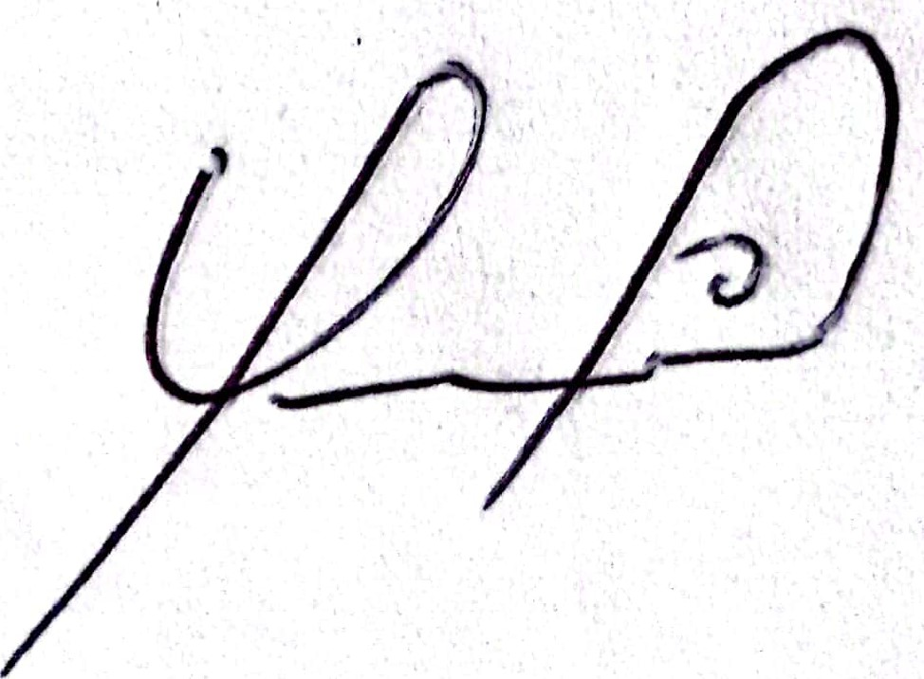
Dr. C. Yanitza Meriño Hernández
J´Dpto. Fisiología y Bioquímica Vegetal

